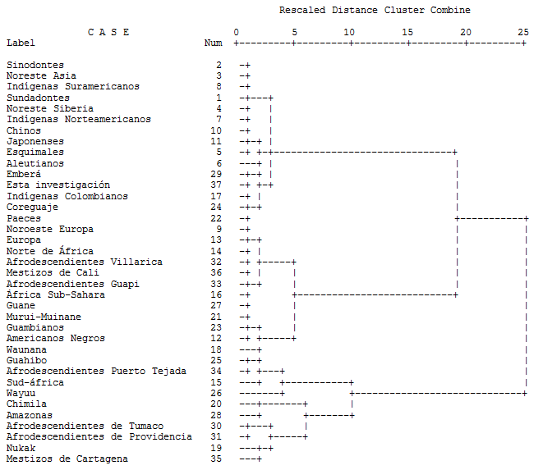

Figura 1. Dendograma obtenido de la matriz de distancias
entre poblaciones mundiales basada en la distancia euclídea al cuadrado

